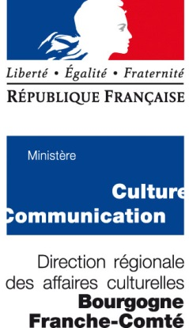
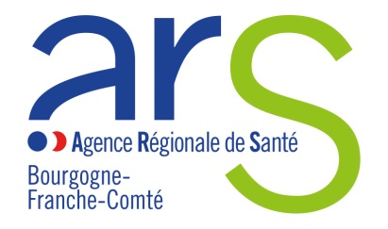

Agence Régionale de Santé
de Bourgogne-Franche-Comté
Direction de la Communication
A l'attention de B. FRANCOIS
Le Diapason
2 place des Savoirs - CS 73535
21035 DIJON Cedex
Direction Régionale des Affaires Culturelles
de Bourgogne-Franche-Comté
Pôle Action Culturelle et Territoriale
A l’attention de P. DEMANGE
7 rue Charles Nodier
25000 BESANCON

Formulaire n°1

DOSSIER DE CANDIDATURE APPEL A PROJETS
«CULTURE et SANTE»
Année 2018

A retourner impérativement avant le 31 octobre 2017
(Aucun dossier reçu au-delà de cette date ne sera examiné)
- sous forme papier (Cf. adresses postales ci-dessus) et
- sous forme électronique à :
fabienne.marcot@culture.gouv.fr
patrick.demange@culture.gouv.fr
ARS-BFC-COMMUNICATION@ars.sante.fr

Merci de compléter ce formulaire depuis ce fichier Word (pas d’écriture manuscrite)

Tout dossier incomplet ne sera pas instruit

- IDENTIFICATION DES PORTEURS DU PROJET

STRUCTURE SANITAIRE OU MEDICO-SOCIALE
(structure du ressort de l’ARS BFC)

Nom de l’établissement:
Nom du directeur :

Adresse postale :

N° FINESS :
N° SIRET :
Tél. : @ :

Nom, Prénom, fonction et coordonnées du référent culturel de l’établissement :

Tél. : @ :

Nom, Prénom, fonction et coordonnées du référent porteur du projet (si personne autre que référent culturel):
Tél. : @ :

Merci de joindre un RIB de votre établissement (version électronique de préférence)

STRUCTURE CULTURELLE / ARTISTIQUE OU ARTISTE(S)

(structure qui, si ce dossier est validé, portera le dossier Cerfa de la DRAC BFC)

Nom :

Adresse postale :

Forme juridique :
□ association □ établissement public de coopération culturelle
□ régie publique □ artiste indépendant
□ autre – précisez :

N° SIRET :

Nom, Prénom et fonction de la personne référente en charge du projet :

Tél. : @ :

ARTISTE(S) INTERVENANT(S)
(Préciser le rôle de chacun dans le projet, joindre un curriculum vitae, une note d’intention de(s) l’intervenant(s), et si possible un dossier de presse pour chacun)

Nom, qualités et coordonnées de chaque artiste intervenant :

Rôle dans le projet :

- PRÉSENTATION DU PROJET

DESCRIPTION DU PROJET 2018

Titre du projet :

Domaine(s) :
□ théâtre □ musique □ danse □ cirque □ livre □ écriture □ arts plastiques □ cinéma □ musée □ patrimoine □ autre-précisez :

Est-ce la première fois que vous présentez ce projet dans le cadre de l’appel à projet « Culture Santé » ? □ oui □ non Si non, combien de fois l’avez-vous présenté ? :

……………………………………………………………………………………………………………………………
CONTEXTE
Pourquoi ce projet ? (Spécificités de votre établissement. A quels besoins répond-t-il ?)

Pour qui ? (Quels services concernés ? Quels publics ? )

Objectifs :

…………………………………………………………………………………………………………………………….
REALISATION

Résumé du projet (Joindre en annexe le descriptif complet)

Partenaires impliqués (leur rôle)

Lieu(x) d’intervention

Calendrier du projet (dans sa globalité et précisant le nombre et la durée des séances au cours de l’année 2018) ATTENTION : le calendrier précis et complet de l’action devra être fourni en outre avant son démarrage effectif

Suivi du projet (calendrier et types d’échanges prévus ? : informels, réguliers, groupe de concertation et d’évaluation, ...) :

……………………………………………………………………………………………………………………………

EVALUATION (Quels critères, indicateurs et outils mettez-vous en place pour mesurer la réussite du projet ? )

COMMUNICATION

Préciser les actions de communication interne et externe prévues par l’établissement, en amont et pendant le projet (affichage, notes de service, réunions d’information, communiqués de presse…), ou tout autre forme proposée par les financeurs.

REMARQUES

Nom et signature du directeur de l'établissement sanitaire ou médico-social:

Nom et signature du partenaire culturel et/ou de la structure culturelle :

